深圳市南山区医疗集团总部

院 内 询 价 响 应 文 件

项目名称： 2026年学生体检强化项目脊柱侧弯筛查指导点辅助器材采购项目
法定代表人：
委托代理人：
供应商名称：
日 期： 年 月 日

院内询价响应文件须知及内容
须知：
一、报价供应商参与院内询价采购报价时，全程应按院内询价响应文件要求填写，且必须电脑双面打印，不可手工填写。
二、须将院内询价响应文件密封于一个外层包封中，封面上注明供应商名称，项目名称，密封口处加盖供应商公章，不可手工填写。（如选择快递形式，也应将院内询价响应文件密封于单独的包封中，并注明以上信息，否则此次响应将会被拒绝）
三、报价供应商应填写单位/公司全称、同时加盖供应商公章及签字，于2026年7月6日18:00前将三份纸质版院内询价响应文件( 一正二副)递交至深圳市南山区常兴路11号南山区医疗集团总部4楼406室参与询价。(如选择快递形式，付款方式请勿选择到付形式，否则此次响应将会被拒绝)
四、报价供应商须详细阅读项目需求内所有内容，在满足项目需求内全部要求的前提下方可报名参与报价。递交的询价文件每一页都需要盖公章，报价供应商参与报价视为接受并且满足需求内全部条款，如报价供应商提供虚假资料，将会被我单位记入诚信档案，一年内不得参与我单位组织的采购活动。
五、以下情况视为无效资料，响应将会被拒绝：①报价供应商提交的文件超过截止日期、超经营范围、授权弄虚作假等；②无公章、无联系方式。③院内询价响应文件未按规定的内容、格式提交或填写不完整；④外层包封手工填写，未电脑打印。若内容因表达不清所引起的后果由报价供应商负责，⑤项目需求，相关资格证明，法定代表人证明书，法定代表人授权委托书，询价采购报价表，供应商承诺函，未盖公章。⑥询价响应文件项目填写名称与本项目不符。
发现询价文件异常一致或者投标报价呈规律性差，在询价活动中视为无效文件，当场作废。
六、响应供应商提供的报价不得高于同期电子商务平台或市场销售价格。采购人将对响应供应商提供的报价进行现场比价或电子商务平台比价，若发现报价存在高于市场平均价的情形，招标人有权废止该项目响应供应商。
六、对本次采购提出询问，请按以下方式联系
联系人：姚老师/奚老师
电话：0755-26889975/18124195199工作时间（工作日）9:00-12:00,14:00-18:00
邮 箱：xishaoxin@nsqyljtzb.cn
地 址：深圳市南山区常兴路11号南山区医疗集团总部4楼406室

询价响应文件格式

一、项目需求
二、相关资格证明
三、法定代表人证明书
四、法定代表人授权委托书
五、询价采购报价表
六、供应商承诺函
一、项目需求

为做好学生体检强化项目脊柱侧弯筛查指导点筹建工作，根据《市卫生健康委关于印发深圳市中小学生脊柱侧弯筛查项目实施方案的通知》，现需要为社康采购相关辅助器材，具体需求如下：
一、采购清单
社康服务站点建设器材设备清单
序号 | 物品 | 规格 | 备注（写明参数） | 数量 | 单位 | 最高限价（元）
1 | 小圆凳 | 高15 cm | — | 12 | 个 | 30
2 | 泡沫轴 | 直径13 cm | 可用PVC管代替 | 24 | 个 | 40
3 | 弹力带（条形） | 15磅 2m | 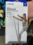 | 6 | 条 | 20
4 | 弹力带（条形） | 35磅 2m |  | 12 | 条 | 20
5 | 弹力带（条形） | 75磅 2m |  | 12 | 条 | 20
6 | 壶铃 | 软式，5公斤 | 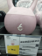 | 12 | 个 | 80
7 | 壶铃 | 软式，10公斤 | 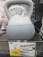 | 12 | 个 | 80
8 | 器械收纳架（可移动） | 三-四层 | 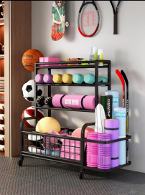 | 4 | 个 | 150
9 | 光面滚轴 | 60*15cm | 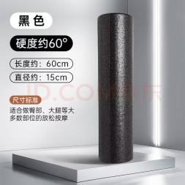 | 12 | 个 | 40
10 | 平衡软垫 | 50*40*6cm | 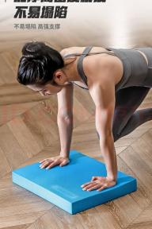 | 12 | 个 | 50
11 | 平衡波速球 | 46cm3 | 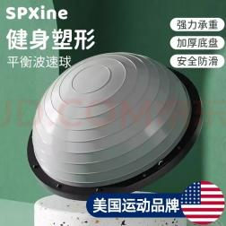 | 6 | 个 | 300
12 | 握力器 | 20-30磅 | 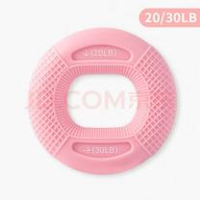 | 10 | 个 | 35
13 | 握力器 | 30-40磅 | 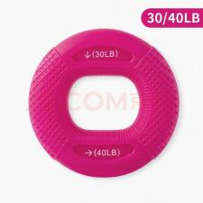 | 10 | 个 | 35

- 配送要求
配送到指定社康，货物安装验收合格后，必须免费安装调试至能正常使用，并有技术人员对使用方操作人员进行现场免费培训，至能掌握操作方法和简单的维修后方可离去。
三、报价要求：
（一）报价方式：
1.报价方式：本项目采用综合折扣率报价。
公式：综合折扣率=投标报价/基准价
2.填报规范：
折扣率范围：0＜折扣率≤1（例如：0.85表示八五折）；
格式要求：保留小数点后两位，只允许填报一个折扣率；
未按上述要求填报的，视为无效投标。“综合折扣”缺填、漏填、错填将直接作投标无效处理。
3.结算方式：
最终结算单价=对应类别基准价×中标综合折扣率。
4.总采购预算：
以实际采购数量据实结算，项目总金额不得超过人民币1万元，报价内容需包含配送费、安装费、税费等所有费用。

供应商响应需求后，需求必须盖章或法人签字确定。

二、相关资格证明

1.供应商营业执照
注： 营业执照上需体现经营范围，如营业执照上未体现经营范围，供应商需同时提供市场监督管理局查询的经营范围结果和营业执照，并加盖供应商公章。

三、法定代表人证明书

同志，性别：，年月出生，现任我单位/公司职务，为我单位/公司的法定代表人。
特此证明。

单位/公司名称：（公章）
年月日

法定代表人  居民身份证复印件粘贴处  （正面） |  | 法定代表人  居民身份证复印件粘贴处  （反面）

四、法定代表人授权委托书

深圳市南山区医疗集团总部：
兹授权我单位/公司同志参加贵单位组织的（项目名称）询价活动，全权代表我公司处理询价的有关事宜。

附授权代表情况：
姓名： 性别：
职务： 电话：
收件邮箱：
身份证号码：

法定代表人： （签章）
单位/公司名称：（公章）
年 月 日

被授权人（授权代表）  居民身份证复印件粘贴处  （正面） |  | 被授权人（授权代表）  居民身份证复印件粘贴处  （反面）

五、询价采购报价表
序号 | 分类项目清单 | 规格 | 单位 | 最高限价（元）（基准价） | 备注
1 | 小圆凳 | 高15 cm | 个 | 30 | 只需要报折扣率，无需修改基准价。
2 | 泡沫轴 | 直径13 cm | 个 | 40 | 只需要报折扣率，无需修改基准价。
3 | 弹力带（条形） | 15磅 2m | 条 | 20 | 只需要报折扣率，无需修改基准价。
4 | 弹力带（条形） | 35磅 2m | 条 | 20 | 只需要报折扣率，无需修改基准价。
5 | 弹力带（条形） | 75磅 2m | 条 | 20 | 只需要报折扣率，无需修改基准价。
6 | 壶铃 | 软式，5公斤 | 个 | 80 | 只需要报折扣率，无需修改基准价。
7 | 壶铃 | 软式，10公斤 | 个 | 80 | 只需要报折扣率，无需修改基准价。
8 | 器械收纳架（可移动） | 三-四层 | 个 | 150 | 只需要报折扣率，无需修改基准价。
9 | 光面滚轴 | 60*15cm | 个 | 40 | 只需要报折扣率，无需修改基准价。
10 | 平衡软垫 | 50*40*6cm | 个 | 50 | 只需要报折扣率，无需修改基准价。
11 | 平衡波速球 | 46cm3 | 个 | 300 | 只需要报折扣率，无需修改基准价。
12 | 握力器 | 20-30磅 | 个 | 35 | 只需要报折扣率，无需修改基准价。
13 | 握力器 | 30-40磅 | 个 | 35 | 只需要报折扣率，无需修改基准价。
折扣率 |  |  |  |  | 只需要报折扣率，无需修改基准价。
报价有效期 |  | 我单位承诺递交的报价表在X日历天内有效 |  |  | 只需要报折扣率，无需修改基准价。

根据项目需求进行报价（折扣率）。
注：
1、“折扣率”填写要求：
1.1填写要求：0＜折扣率≤1，未按此要求填写将作投标无效处理；
1.2填写的“折扣率”应为小数，且最多保留小数点后两位；如0.95、0.80、0.78；
1.3响应供应商参与询价只允许填报唯一1个“折扣率”，不允许填报2个（或以上）的“折扣率”；填报了2个或以上“折扣率”的，其投标将直接作投标无效处理；
1.4 “折扣率”缺填、漏填将直接作投标无效处理；
2、以实际下单数量据实结算，结算价格（保留两位小数）=最高限价×成交折扣率，该成交折扣率为成交供应商询价响应时所报询价折扣率。
3、如有增值服务可填写在备注栏；
5、报价为折扣率报价，包含完成本项目所需的全部费用（除非另有规定，深圳市南山区医疗集团总部无须向供应商另外支付本项目报价之外的任何费用）。

报价供应商（盖章）：
授权代表或法人代表（签字）：
联系电话：
年 月 日

六、供应商承诺函
深圳市南山区医疗集团总部：
我公司/单位承诺：
1.满足《中华人民共和国政府采购法》第二十二条规定的条件。
2.参与本项目前三年内，在经营活动中没有重大违法记录。
3.参与本项目时不存在“单位负责人为同一人或者存在直接控股、管理关系”的情况。
4.不非法转包或分包。
5.所提供的货物或服务未侵犯知识产权。
6.参与该项目，严格遵循公平竞争的原则，不恶意串通，不妨碍其他供应商的竞争行为，不损害采购人或者其他供应商的合法权益。
7.做到守信，不偷工减料，依照本项目需求内容、签署的采购合同及所作的一切承诺履约。
8.不恶意低价谋取成交资格；对本项目的报价负责，将严格按照本项目需求、签署的采购合同及所作的承诺履行。
9.认真核实了需求的全部内容，并满足项目需求内全部要求，所有资料均为真实资料，对文件中全部资料的真实性负责。
10.获得成交资格后无正当理由放弃成交资格的，一切不利后果均自愿承担。

以上承诺，如有违反，将作响应无效，依照相关法律法规处理，并承担由此给采购人带来的损失。
特此承诺。

报价供应商（盖章）：
授权代表或法人代表（签字）：
年 月 日

